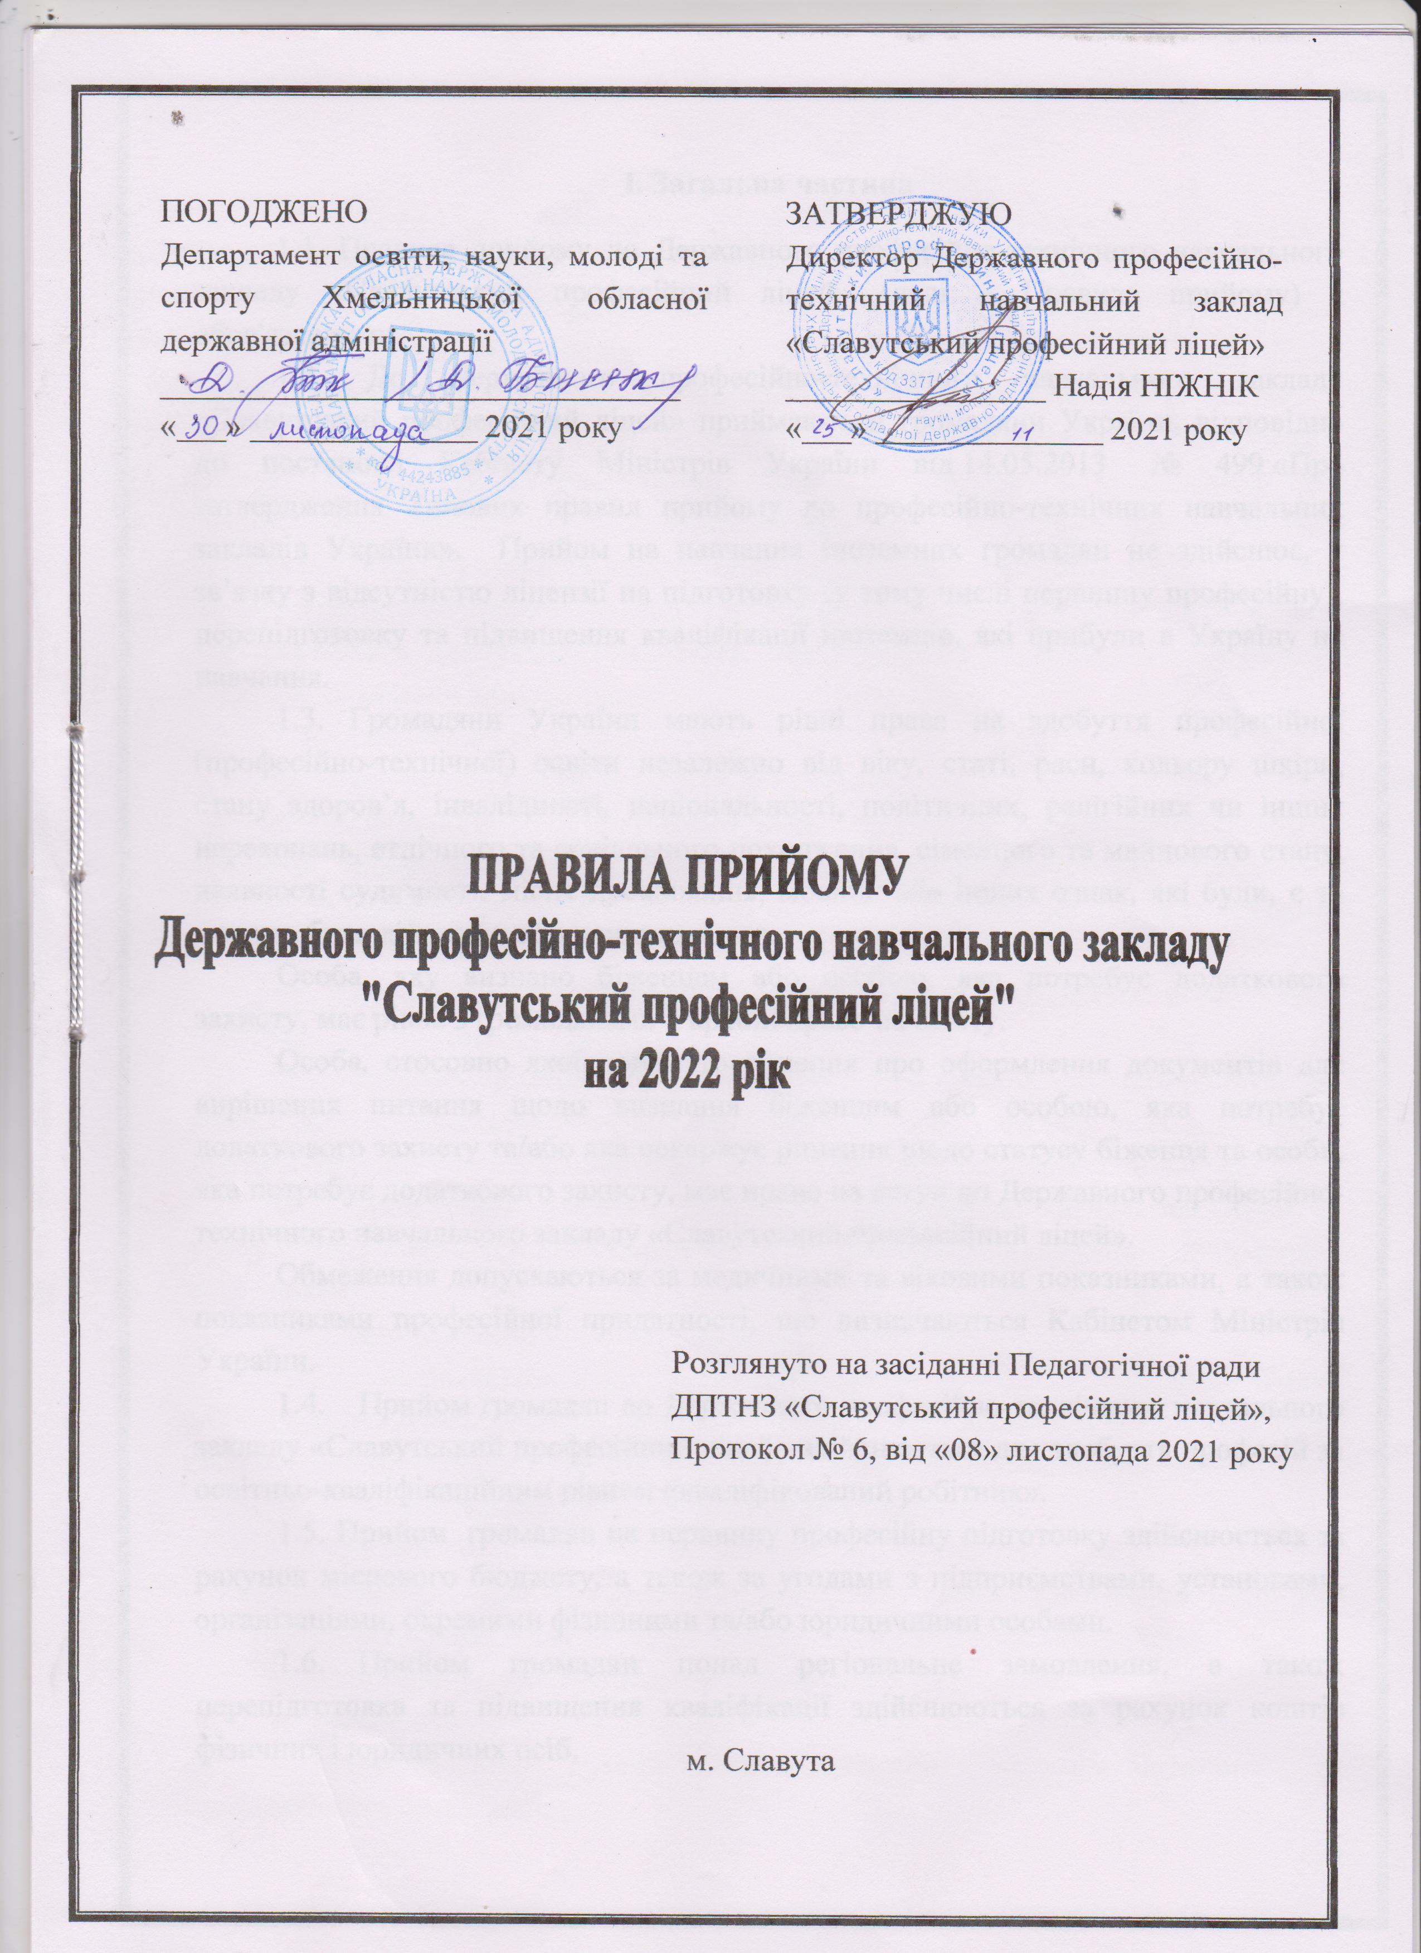
І. Загальна частина
1.1. Правила прийому до Державного професійно-технічного навчального закладу «Славутський професійний ліцей» (далі – Правила прийому) є обов'язковими.
1.2. До Державного професійно-технічного навчального закладу «Славутський професійний ліцей» приймаються громадяни України, відповідно до постанови Кабінету Міністрів України від 14.05.2013 № 499 «Про затвердження Типових правил прийому до професійно-технічних навчальних закладів України». Прийом на навчання іноземних громадян не здійснює, у зв’язку з відсутністю ліцензії на підготовку (у тому числі первинну професійну), перепідготовку та підвищення кваліфікації іноземців, які прибули в Україну на навчання.
1.3. Громадяни України мають рівні права на здобуття професійної (професійно-технічної) освіти незалежно від віку, статі, раси, кольору шкіри, стану здоров’я, інвалідності, національності, політичних, релігійних чи інших переконань, етнічного та соціального походження, сімейного та майнового стану, наявності судимості, місця проживання, мовних або інших ознак, які були, є та можуть бути дійсними або припущеними.
Особа, яку визнано біженцем або особою, яка потребує додаткового захисту, має рівне з громадянами України право на освіту.
Особа, стосовно якої прийнято рішення про оформлення документів для вирішення питання щодо визнання біженцем або особою, яка потребує додаткового захисту та/або яка оскаржує рішення щодо статусу біженця та особи, яка потребує додаткового захисту, має право на вступ до Державного професійно-технічного навчального закладу «Славутський професійний ліцей».
Обмеження допускаються за медичними та віковими показниками, а також показниками професійної придатності, що визначаються Кабінетом Міністрів України.
1.4. Прийом громадян до Державного професійно-технічного навчального закладу «Славутський професійний ліцей» здійснюється для здобуття професій за освітньо-кваліфікаційним рівнем «кваліфікований робітник».
1.5. Прийом громадян на первинну професійну підготовку здійснюється за рахунок місцевого бюджету, а також за угодами з підприємствами, установами, організаціями, окремими фізичними та/або юридичними особами.
1.6. Прийом громадян понад регіональне замовлення, а також перепідготовка та підвищення кваліфікації здійснюються за рахунок коштів фізичних і юридичних осіб.

ІІ. Приймальна комісія
2.1. Прийом до Державного професійно-технічного навчального закладу «Славутський професійний ліцей» здійснює приймальна комісія.
2.2. Очолює приймальну комісію директор Державного професійно-технічного навчального закладу «Славутський професійний ліцей», який своїм наказом визначає та затверджує персональний склад комісії і порядок її роботи.
2.3. Правила прийому до Державного професійно-технічного навчального закладу «Славутський професійний ліцей» на наступний календарний рік розробляються відповідно до законодавства України, у тому числі Типових правил прийому до закладів професійної (професійно-технічної) освіти України, затверджуються керівником закладу професійної (професійно-технічної) освіти за погодженням з Департаментом освіти, науки, молоді та спорту Хмельницької обласної державної адміністрації.
2.4. Приймальна комісія:
- організовує прийом заяв та документів;
- проводить зі вступниками бесіди з питань вибору професії, умов навчання, матеріального забезпечення та забезпечення особливого соціального захисту здобувачів освіти, в тому числі осіб з особливими освітніми потребами, працевлаштування після закінчення закладу освіти;
- організовує та координує підготовку та проведення конкурсного відбору;
- приймає рішення щодо осіб, рекомендованих до зарахування до Державного професійно-технічного навчального закладу «Славутський професійний ліцей» , оформляє протокол та оголошує відповідні списки осіб;
- організовує роботу щодо комплектування навчальних груп з урахуванням здібностей і нахилів, віку, стану здоров'я та професійної придатності вступників;
- вирішує інші питання, пов'язані з прийомом.
2.5. Правила прийому до Державного професійно-технічного навчального закладу «Славутський професійний ліцей» доводяться до відома вступників через засоби масової інформації та інформаційні стенди, які обумовлюють:
- перелік професій згідно з отриманою ліцензією:
(на базі базової загальної середньої освіти):
- «Слюсар з ремонту колісних транспортних засобів. Електрогазозварник»
- «Кухар. Кондитер»
- «Монтажник гіпсокартонних конструкцій. Штукатур»
- «Кравець»
- «Рихтувальних кузовів. Електрозварник на автоматичних та напівавтоматичних машинах»
(на базі повної загальної середньої освіти):
- «Електрогазозварник»
- «Кухар. Офіціант. Бармен»
- «Токар. Фрезерувальник»
- «Кравець»
(за рахунок коштів фізичних та юридичних осіб):
- «Електрогазозварник»
- «Токар. Фрезерувальник»
- «Кухар. Офіціант. Бармен»
- «Кравець»
(курсова підготовка):
- «Монтажник гіпсокартонних конструкцій»
- «Слюсар з ремонту колісних транспортних засобів»
- «Токар»
- «Фрезерувальник»
- «Офіціант»
- «Бармен»
- «Кухар»
- «Кондитер»
- «Кравець».
- вимоги щодо освітнього рівня вступників за кожною професією;
- плановані обсяги прийому, освітні та освітньо-кваліфікаційні рівні випускників, строк навчання за професіями (Додаток А);
- форми та ступеневість навчання;
- обмеження з професій за віком вступників, статтю та медичними показаннями;
- перелік вступних випробувань за професіями, порядок проведення співбесід та системи оцінювання знань;
- порядок зарахування на відповідну форму здобуття освіти та порядок зарахування вступників, які мають однаковий конкурсний бал;
- порядок розгляду оскаржень результатів вступних випробувань;
- порядок роботи приймальної комісії (дні тижня та години);
- наявність місць у гуртожитку та умови їх надання;
- порядок проходження медичного огляду вступників до Державного професійно-технічного навчального закладу «Славутський професійний ліцей», що проводять підготовку фахівців для галузей, які потребують обов’язкового професійного медичного відбору, або проходження зазначеного огляду в інших медичних установах.
2.6. Прийом на навчання до Державного професійно-технічного навчального закладу «Славутський професійний ліцей» здійснюється з 01.06.2022 р. до 31.08.2022 р.

ІІІ. Документи для вступу

3.1. Вступники особисто подають наступні документи:
- заяву про вступ до Державного професійно-технічного навчального закладу «Славутський професійний ліцей», вказуючи обрану професію, форму навчання, місце проживання;
- документ про освіту (оригінал);
- копію документа, що посвідчує особу та громадянство (паспорт громадянина України, військовий квиток або посвідчення про приписку (відповідно до вимог статті 14 Закону України «Про військовий обов’язок і військову службу»), свідоцтво про народження – для осіб, які за віком не мають паспорта, або інший документ, який засвідчує особу і громадянство) та копію ідентифікаційного коду;
- медичну довідку за формою, установленою чинним законодавством та довідку про щеплення;
- 6 фотокарток розміром 3 х 4 см;
- копії документів, що дають право на пільги до вступу в заклад професійної (професійно-технічної) освіти (за наявності).
Вступники пред’являють особисто документ, що підтверджує громадянство, та документ, що посвідчує особу чи її спеціальний статус, а особи, які потребують додаткового або тимчасового захисту та подали відповідну заяву про визнання їх біженцем або особою, що потребує додаткового захисту, надають довідку про звернення за захистом в Україні;
3.2. Особи, які направляються на навчання підприємствами, установами, організаціями, додають до заяви про вступ відповідний документ.

IV. Умови прийому

4.1. Прийом до Державного професійно-технічного навчального закладу «Славутський професійний ліцей» на первину професійну підготовку проводиться шляхом конкурсного відбору вступників на навчання за результатами співбесіди.
4.2. Конкурсний відбір проводитися поетапно протягом усього періоду прийому документів.
Прийом здобувачів освіти на перепідготовку або підвищення кваліфікації здійснюється шляхом проведення вхідного контролю знань, умінь та навичок відповідно до статті 14 Закону України «Про професійну (професійно-технічну) освіту».
4.3. Особи, які без поважних причин не з'явилися на випробування у зазначений за розкладом час або отримали незадовільні результати не зараховуються до закладу професійної (професійно-технічної) освіти.

V. Зарахування

5.1. Зараховуються до Державного професійно-технічного навчального закладу «Славутський професійний ліцей» поза конкурсом:
- особи, яким відповідно до Закону України «Про статус ветеранів війни, гарантії їх соціального захисту» надано таке право;
- діти-сироти та діти, позбавлені батьківського піклування, а також особи з їх числа віком від 18 до 23 років відповідно до постанови Кабінету Міністрів України від 05 квітня 1994 року № 226 «Про поліпшення виховання, навчання, соціального захисту та матеріального забезпечення дітей-сиріт і дітей, позбавлених батьківського піклування» (зі змінами);
- діти з інвалідністю та особи з інвалідністю, яким не протипоказане навчання за обраною професією, відповідно до статті 22 Закону України «Про основи соціальної захищеності осіб з інвалідністю в Україні»;
- особи, яким відповідно до Закону України «Про статус і соціальний захист громадян, які постраждали внаслідок Чорнобильської катастрофи» надано таке право, у тому числі громадяни, віднесені до категорії 3, за умови одержання громадянами цієї категорії позитивних оцінок на вступних випробуваннях;
- особи, яким відповідно до Закону України «Про підвищення престижності шахтарської праці» надано таке право;
- діти, чиї батьки загинули або стали інвалідами на вугледобувних підприємствах, при вступі на навчання за гірничими спеціальностями і професіями відповідно до Указу Президента України від 19 травня 1999 року № 524 «Про державну допомогу дітям, які навчаються за гірничими спеціальностями і чиї батьки загинули або стали інвалідами на вугледобувних підприємствах»;
- діти військовослужбовців Збройних Сил України, інших військових формувань, працівників правоохоронних органів, які загинули під час виконання службових обов'язків, на місця, забезпечені регіональним замовленням. Вступники у цьому разі подають відповідний документ про те, що батько (мати) визнані такими, що загинули під час виконання службових обов'язків, відповідно до Указу Президента України від 21 лютого 2002 року № 157 «Про додаткові заходи щодо посилення турботи про захисників Вітчизни, їх правового і соціального захисту, поліпшення військово-патріотичного виховання молоді».
5.2. Першочергово зараховуються за інших рівних умов:
- випускники закладу загальної середньої освіти III ступеня, нагороджені золотою (срібною) медаллю;
- випускники закладу загальної середньої освіти II ступеня, які мають свідоцтво про базову загальну середню освіту з відзнакою;
- учасники міжнародних, завершального етапу Всеукраїнських учнівських олімпіад, конкурсів з дисциплін за умови, якщо вони вступають за професіями, для яких вищезазначені дисципліни є профільними;
- призери III етапу Всеукраїнського конкурсу-захисту науково-дослідницьких робіт учнів - членів Малої академії наук України в рік вступу;
- особи з інвалідністю та діти з малозабезпечених сімей, у яких обидва батьки є особами з інвалідністю, один з батьків є особою з інвалідністю, а інший помер, одинока матір є особою з інвалідністю, батько є особою з інвалідністю та виховує дитину без матері, відповідно до статті 22 Закону України «Про основи соціальної захищеності осіб з інвалідністю в Україні»;
- особи, які вступають до закладу професійної (професійно-технічної) освіти за цільовим направленням на навчання.
5.3. Не пізніше ніж через 5 днів після закінчення конкурсного відбору приймальна комісія приймає рішення, оформляє протокол та оголошує список осіб, що рекомендовані до зарахування на навчання до Державного професійно-технічного навчального закладу «Славутський професійний ліцей» за обраною формою здобуття освіти.
5.4. У разі оскарження результатів конкурсного відбору вступник у триденний строк після їх оголошення подає відповідну заяву на ім'я голови приймальної комісії.
5.5. Зарахування до Державного професійно-технічного навчального закладу «Славутський професійний ліцей» здійснюється наказом директора.
5.6. Зарахування до Державного професійно-технічного навчального закладу «Славутський професійний ліцей» на навчання за рахунок місцевого бюджету, а також за угодами з підприємствами, установами, організаціями, окремими фізичними та/або юридичними особами здійснюється в межах ліцензійних обсягів.

VI. Прикінцеві положення

6.1. Зазначений порядок прийому документів з подальшим зарахуванням поширюється на вступників, які не мають базової загальної середньої освіти і подають довідку про навчання в закладі загальної середньої освіти.
6.2. Особи, які без поважних причин не приступили до занять протягом 10 днів від дня їх початку, відраховуються із закладу професійної (професійно-технічної) освіти. На звільнені місця може проводитися зарахування осіб, що отримали позитивні результати при конкурсному відборі, але не були зараховані. При невиконанні регіонального замовлення на прийом з окремих професій заклад професійної (професійно-технічної) освіти може проводити додатковий прийом.
6.3. Особам, які не зараховані до Державного професійно-технічного навчального закладу «Славутський професійний ліцей», а також тим, які без поважних причин не приступили до занять, повертаються документи не пізніше ніж протягом п'яти днів з дня прийняття рішення.
6.3. Матеріали, які засвідчують результати вступних випробувань, зберігаються протягом одного року, а потім знищуються, про що складається відповідний акт.
6.4. Контроль за дотриманням Правил прийому до Державного професійно-технічного навчального закладу «Славутський професійний ліцей» здійснюється Міністерством освіти і науки України та Департаментом освіти, науки, молоді та спорту Хмельницької обласної державної адміністрації.

Додаток А
Перелік професій та плановий обсяг прийому
за регіональним замовленням до Державного професійно-технічного навчального закладу «Славутський професійний ліцей»
у 2022 році
Програма  навчання | Назва професії | Код професії за державним класифікатором ДК 003:2010 | Термін навчання | Обсяги регіонального замовлення
 |  |  |  | Всього | В тому числі
 |  |  |  |  | На базі  9 кл. | На базі 11 кл.
СПТУ | Кухар Кондитер | 5122 7412 | 3 роки | 25 | 25
СПТУ | Слюсар з ремонту колісних транспортних засобів.  Електрогазозварник | 7231  7212 | 3 роки | 25 | 25
СПТУ | Монтажник гіпсокартонних конструкцій.  Штукатур | 7129  7133 | 3 роки | 25 | 23
СПТУ | Кравець | 7433 | 3 роки | 25 | 25
ТУ | Електрогазозварник | 7212 | 1 рік | 25 |  | 25
ТУ | Кухар Офіціант Бармен | 5122 5123 5123 | 1,5 роки | 25 |  | 25
 | Разом |  |  | 150 | 100 | 50

